DFD QUẢN LÝ KHÁCH HÀNG

**DFD mức tổng quát**

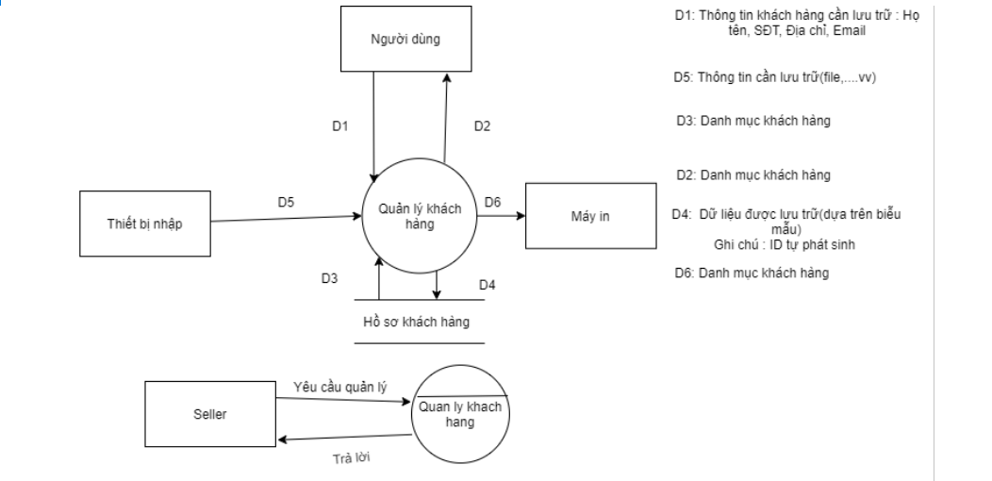

**Thêm khách hàng**

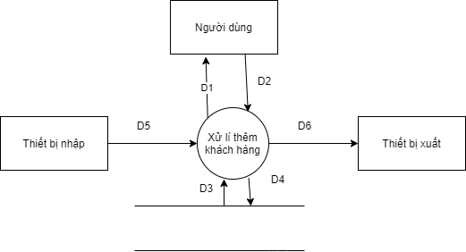

**Ý nghĩa**

D1:Thông tin khách hàng cần thêm mới

D2:Thông báo

D3: Dữ liệu kiểm tra tính hợp lệ khách hàng(Mã khách hàng là duy nhất)

D4: Thông tin khách hàng được thêm

D5: không

D6: không

**Thuật toán:**

B1: Tạo URL dẫn đến trang thêm khách hàng.

B2: Nhập và xác thực dữ liệu khách hàng

B4: Client tạo request với method post đến server.

B5: Lấy Entity customer form để đón JSON

B6: Lưu Customer vào cơ sở dữ liệu

B7: Thông báo ra màn hình

**Sửa khách hàng:**

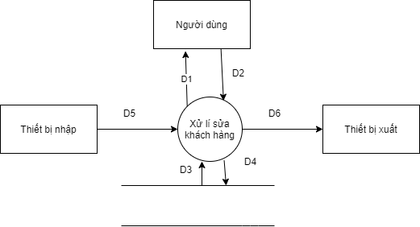

**Ý nghĩa :**

D1:Thông tin khách hàng cần sửa,nội dung cần sửa

D2:Thông tin khách hàng cũ, thông báo

D3: Thông tin khách hàng cũ

D4: nội dung mới được sửa của khách hàng

D5: không

D6: không

Thuật toán :

B1: Chọn khách hàng cần sửa

B2: Tạo URL dẫn đến trang sửa khách hàng

B3: Hiển thị thông tin khách hàng có thể chỉnh sửa

B4: Nhập và xác thực dữ liệu khách hàng cần chỉnh sửa

B5: Client tạo request với method post đến server.

B6: Lấy Entity customer form để đón JSON

B7: Cập nhật Customer vào cơ sở dữ liệu

B8: Thông báo ra màn hình

Xóa khách hàng:

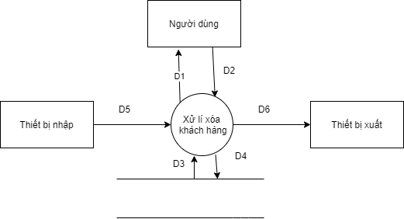

**Ý nghĩa :**

D1:Thông tin khách hàng cần xóa

D2:Thông báo

D3: Không

D4: Thông tin khách hàng cần xóa

D5: không

D6: không

Thuật toán xử lý:

B1: Chọn khách hàng cần xóa.

B2: Tạo URL dẫn đến trang xóa khách hàng

B3: Client tạo request với method post đến server.

B4: Lưu thông tin khách hàng vừa xóa vào cơ sở dữ liệu.

B5: Thông báo xóa khách hàng thành công

Tra cứu khách hàng:

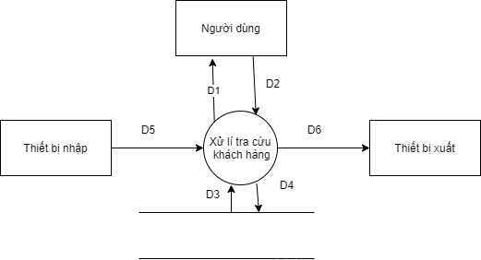

**Ý nghĩa**

D1: Thông tin khách hàng(ID,name,)cần truy xuất

D2: Danh sách khách hàng được truy xuất

D3: Thông tin khách hàng được truy xuất

D4: Không có

D5: Không có

D6: Không có

*Thuật toán xử lý:

B1: Tạo URL dẫn đến trang truy xuất thông tin sản phẩm.

B2: Nhập thông tin khách hàng(id,name) cần truy xuất.

B3: Client tạo request với method get đến server.

B4: Nhận thông tin tra cứu

B5: Lấy từ cơ sở dữ liệu ra thông tin những khách hàng thỏa điều kiện tra cứu

B6: Hiển thị danh sách khách hàng tra cứu được.

**DFD mức 1**

